МИНИСТЕРСТВО ОБРАЗОВАНИЯ  И НАУКИ КРАСНОДАРСКОГО КРАЯ  Государственное бюджетное образовательное учреждение  дополнительного образования детей  «ЦЕНТР ДОПОЛНИТЕЛЬНОГО ОБРАЗОВАНИЯ ДЛЯ ДЕТЕЙ»  350000 г. Краснодар,  ул. Красная, 76  тел. 259-84-01  E-mail: cdodd@mail.ru | Всероссийская олимпиада школьников  по истории  2015-2016 учебный год  Муниципальный этап  10-11 классы, ответы  Председатель предметно-методической комиссии: Кумпан Е. Н., к.и.н., доцент

№ | 1 | 2 | 3 | 4 | 5 | 6 | 7 | 8 | 9 | 10 |  | 11 | эссе | Итого
баллы | 7 | 8 | 7 | 6 | 5 | 4 | 8 | 6 | 8 | 10 |  | 8 | 20 | 100
Задание 1 (7 баллов)
Ответьте на вопросы:
1. Напишите фамилию архитектора, спроектировавшего здание:
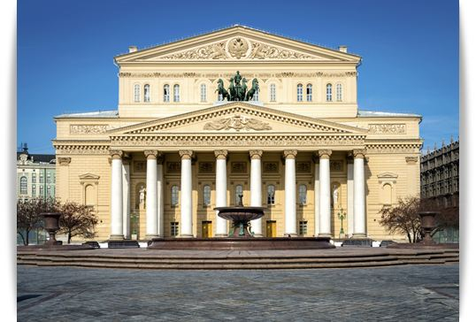
Ответ: О. Бове – 1 балл
2. Автором изображения является:
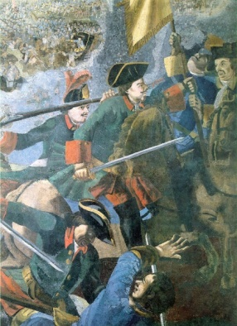
а) А. Лосенко
б) М. Ломоносов
в) В. Тропинин
г) И. Аргунов
Ответ: б) М. Ломоносов – 1 балл
3. Девиз ордена Святого Апостола Андрея Первозванного:
а) «За Службу и Храбрость»
б) «За Веру и Верность»
в) «Польза, Честь и Слава»
г) «За Труды и Отечество»
Ответ: «За Веру и Верность» - 2 балла
4. Определите кем приходилась Анна Леопольдовна царю Алексею Михайловичу Романову:
а) внучкой
б) правнучкой
в) племянницей
г) кузиной.
Ответ: правнучкой- 2 балла
5. 30 января, после дуэли А. Пушкина с Ж. Дантесом, в газете был опубликован некролог, начинавшийся со следующих слов: «Солнце нашей поэзии закатилось!» Назовите автора этого известного выражения.
а) М.Ю. Лермонтов
б) Н.А. Некрасов
в) А.П. Чехов
г) В.Ф. Одоевский.
Ответ: В.Ф. Одоевский – 1 балл
6. «Жалую крестом и бородою, реками, лугами, деньгами и провиантом, свинцом и порохом, и вечною вольностию». Назовите автора:
а) Петр III
б) Екатерина II
в) Емельян Пугачев
г) Александр I.
Ответ: Емельян Пугачев – 2 балла
7. Первым министром внутренних дел был …
а) А.Б. Куракин
б) Д.Г. Бибиков
в) А.Н. Голицын
г) В.П. Кочубей
Ответ: В.П. Кочубей – 1 балл

Задание 2 (8 баллов)

Прочитайте тексты исторических источников. Ответьте на вопросы.
I. Из протокола допроса:
«Прислали за паном воеводой, чтобы ехал в крепость и только сам-десять предстал перед панами думными.
– «Почему король его милость дал деньги?»
Пан воевода: «В виде милостыни, будучи христианским государем дал ему через меня из тех денег, которые я должен был отдать королю его милости, несколько тысяч злотых. Также и другие из панов давали ему, и на те деньги он был снаряжен».
– «Зачем же пан с жолнерами приехал?»
Пан воевода: «О войне или о какой измене я не помышлял, ибо и дочери бы своей с собой не привозил и не дал бы ее в супруги покойному, если бы для этого с ними приехал. Поэтому не для войны, но для оказания почести великому монарху тех людей с собою взял, которых, однако, было не более ста, и также несколько десятков верховых и пехоты».
«Почему же здесь хотел веру латинскую ввести?»
Пан воевода: «Об этом не помышлял, но также за тем следил, чтобы дочь моя для спасения души от веры своей не отступала. Поэтому хотел бы, чтобы она в назначенных ей владениях капланов в костелах своих имела, по примеру многих других. Однако те капланы, которые со мною и с другими особами приехали, должны были возвратиться назад в Польшу».

1) Как звали короля, который дал деньги?
2) Как звали дочь допрашиваемого пана?
3) В каком году происходил допрос?
Ответ: 1) Сигизмунд III – 1 балл
2) Марина (Мнишек) – 1 балл
3) 1606 г.– 1 балл
II. «На сем основании их величества согласились в следующих статьях:
Ст. 1. Соответственно словам священных писаний, повелевающих всем людям быть братьями, три дог. Монарха пребудут соединены узами действительного и неразрывного братства и, почитая себя как бы единоземцами, они во всяком случае и во всяком месте станут подавать друг другу пособие, подкрепление и помощь; в отношении же к подданным и войскам своим они, как отцы семейств, будут управлять ими в том же духе братства, которым они одушевлены для охранения веры, мира и правды.
Ст. 2. По сему единое преобладающее правило да будет как между помянутыми властями, так и подданными их: приносить друг другу услуги, оказывать взаимное доброжелательство и любовь, почитать всем себя как бы членами единого народа христианского.
Ст. 3. Все державы, желающие торжественно признать изложенные в сем акте священные правила и кои почувствуют, сколь нужно для счастия колеблемых долгое время царств, дабы истины сии впредь содействовали благу судеб человеческих, могут все охотно и с любовью быть приняты в сей священный союз».
(Подпись) Франциск,
(Подпись) Фридрих-Вильгельм,
(Подпись)
1) Какие три страны представляли монархи, подписавшие договор?
2) В каком году договор был заключен?
3) Назовите 3 города, в которых впоследствии проходили встречи стран-участниц Союза.

Ответ: 1) Австрия, Пруссия, Россия – 2 балла за полностью верный ответ, 1 – при одной ошибке.
2) 1815 – 1 балл
3) Аахен, Троппау, Лайбах (Любляна), Верона– 2 балла за полностью верный ответ, 1 – при одной ошибке.

Задание 3 (7 баллов)
По какому принципу образованы ряды? Дайте краткий ответ
1. Ефимки, полтины, московки, полушки.
Ответ: монеты, деньги в середине XVII в. – 1 балл
2. А.А. Корнилов, Н.П. Павлов-Сильванский, П.Г. Виноградов, Р.Ю. Виппер, Е.В. Тарле.
Ответ: Российские историки – 1 балл.
3. 1682, 1689, 1698.
Ответ: Восстания стрельцов –1 балл
4. Н.П. Боголепов, И.Д. Делянов, Д.А. Толстой, С.С. Уваров.
Ответ: Министры народного просвещения – 1 балл
5. 1689, 1858, 1860, 1896.
Ответ: российско-китайские договоры– 1 балл
6. Уничтожение крепостного права, уничтожение сословных привилегий, деление земельного фонда на общественные и частные земли, учреждение Народного веча, Державной думы и Верховного собора.
Ответ: Положения «Русской правды» П.И.Пестеля – 1 балл
7. А.А. Абаза, Н.Х. Бунге, И.А. Вышнеградский, М.Х. Рейтерн.
Ответ: Министры финансов – 1 балл

Задание 4 (9 баллов)
а) Определите, о каком русском правителе идет речь в каждом из отрывков.
б) Определите в каком году произошли события, о которых говорится в тексте.

I. Решение городской управы Саардама
«Бургомистры к своему сожалению узнали, что дерзкие мальчишки осмелились бросать грязью и каменьями в знатных чужестранцев, которые у нас гостят и хотят быть неизвестными; мы строжайше запрещаем такого рода своевольство под опасением жестокого наказания»
Ответ: а) Петр I– 1 балл; б) 1697–1698 – 2 балла
II. Слышно здесь [в Казани], что делается у вас или уже сделано. Что быть у нас республике. Я зело в том сумнителен. Боже сохрани, чтобы не сделалось вместо одной самодержицы – десяти самовластных и сильных фамилий, и так мы, шляхетство, совсем пропадем и принуждены будем горше прежнего идолопоклонничать и милости у всех искать, да еще сыскать будет трудно… у них без раздоров не будет; и так один будет миловать, а другие на того яряся, вредить и губить станут.
Ответ: а) Анна Иоанновна – 1 балл, б) 1730– 2 балла
III. Для того, чтобы сместить чиновника, при дворе сформировался заговор. Среди врагов статс-секретаря были такие влиятельные фигуры как великая княгиня Екатерина, граф Ростопчин, Н.М. Карамзин. Министр полиции А.Д. Балашов передал правителю неуважительные высказывания о нем его ближайшего соратника: «Вы же хорошо знаете подозрительный характер императора. Все что он делает, он делает наполовину. Он слишком слаб, чтобы управлять, и слишком силен, чтобы быть управляемым.» (Я.В. Вишняков)
Ответ: а) Александр I – 1 балл, б) 1812, но можно засчитывать за верный ответ период с 1810 до 1816– 2 балла,
Задание 5 (5 баллов)
Заполните пропуск в ряду
1._______________________ , «История Российская», Н.М.Карамзин, «История государства Российского», С.М.Соловьев, «История России с древнейших времен», В.О.Ключевский, «Лекции по русской истории».
Ответ: В.Н.Татищев
2. 1806-1812, _________________________, 1853-1856, 1877-1878.
Ответ: 1828-1829 – 1 балл
3. Эсеры, В. Чернов, большевики, В. Ленин, кадеты, _____________________, октябристы, А. Гучков.
Ответ: П. Милюков – 1 балл
4. 1839 – 1843 гг., Е.Ф.Канкрин, 1897 г., С.Ю.Витте, 1924 г.,_________________________________
Ответ: Г.Я.Сокольников (Бриллиант)
5. "Я шагаю по Москве", Г.Н. Данелия, "Летят журавли", М.К. Калатозов, "Баллада о солдате", _____________________________________.
Ответ: Г.Н. Чухрай – 1балл

Задание 6 (4 балла)
Расположите в хронологической последовательности события. Ответы занесите в таблицы
I. а) Ясский мир; б) Кайнарджийский; в) Белградский мир; г) Бахчисарайский мир; д) Адрианопольский мир.
Ответ: 2 балла – если задание сделано полностью верно, 1 балл при одной ошибке (но если два события ученик поменял местами – это две ошибки)
1 | 2 | 3 | 4 | 5
г | в | б | а | д

II. а) Венгерский кризис; б) Карибский кризис; в) Образование ГДР и ФРГ; г) Создание Организации Варшавского договора; д) Создание организации Североатлантического договора.
Ответ: 2 балла – если задание сделано полностью верно, 1 балл при одной ошибке (но если два события ученик поменял местами – это две ошибки)
1 | 2 | 3 | 4 | 5
д | в | г | а | б

Задание 7 (8 баллов)
Соотнесите события Российской и Всемирной истории, сопоставив факты, указанные в столбцах
(совпадение в рамках нескольких лет, максимально десяти)

1 | Битва на р. Калке | А | План Маршалла
2 | Начало великого княжения Дмитрия Ивановича Донского | Б | Начало войны Алой и Белой розы
3 | Грюнвальдская битва | В | Английский врач Дженнер сделал первую прививку против черной оспы
4 | Признание Москвой и Литвой самостоятельности Новгорода и Пскова | Г | Первая Балканская война
5 | Третий раздел Речи Посполитой | Д | Жакерия во Франции
6 | Открытие железной дороги Петербург-Москва | Е | Великая хартия вольностей в Англии
7 | Расстрел бастующих рабочих на Ленских приисках | Ж | Всемирная выставка в Лондоне
8 | Первое испытание атомной бомбы в СССР | З | Начало гуситских войн в Чехии

Ответ: 8 баллов, по 1 за каждое верное соответствие
1 | Битва на р. Калке | Е | Великая хартия вольностей в Англии
2 | Начало великого княжения Дмитрия Ивановича Донского | Д | Жакерия во Франции
3 | Грюнвальдская битва | З | Начало гуситских войн в Чехии
4 | Признание Москвой и Литвой самостоятельности Новгорода и Пскова | Б | Начало войны Алой и Белой розы
5 | Третий раздел Речи Посполитой | В | Английский врач Дженнер сделал первую прививку против черной оспы
6 | Открытие железной дороги Петербург-Москва | Ж | Всемирная выставка в Лондоне
7 | Расстрел бастующих рабочих на Ленских приисках | Г | Первая Балканская война
8 | Первое испытание атомной бомбы в СССР | А | План Маршалла
Задание 8 (6 баллов)
Все следующие изображения связаны между собой – объясните связь, оформив ответ по приведенному ниже образцу.
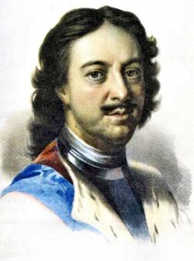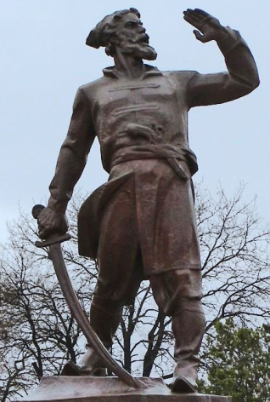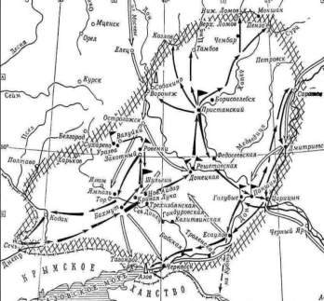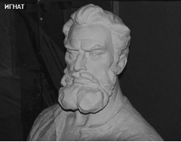
4
3
2
1
Ответ:
на иллюстрации 1 изображен Петр Первый – 1 балл
на иллюстрации 2 Кондратий Булавин – 1 балла
на иллюстрации 3 карта восстания Кондратия Булавина – 1 балл
на иллюстрации 4 Игнат Некрасов – 1 балла
Связь: В период правления Петра Первого произошло восстание Кондратия Булавина, одним из участников которого был Игнат Некрасов. Потерпев поражение, Игнат Некрасов отвел свой отряд на Кубань, что отражено на карте.
2 балла за верный ответ,
1 балл – в случае если объясняется связь 3 элементов из 4.
Допускаются также иные формулировки ответа, не искажающие его смысл.

Задание 9 (8 баллов)
Юбилейные даты 2015 г.
Соотнесите верно столбцы таблицы, определив сколько лет назад произошло каждое из событий
событие |  | юбилей
1 | Восстание в Польше и начало русско-польской войны | А | 140
2 | Вхождение Уссурийского края в состав России | Б | 280
3 | Завершение крестьянской войны под предводительством Е.И. Пугачева | В | 240
4 | Начало русско-турецкой войны, завершившейся подписанием Белградского мира | Г | 205
5 | Подписание Портсмутского мира с Японией | Д | 200
6 | Создание Государственного совета | Е | 185
7 | Создание Священного союза | Ж | 155
8 | Подписание русско-японского договора о вхождении в состав России о. Сахалина, в состав Японии – Курильских островов | З | 110
Ответ: 8 баллов, по 1 за каждое верное соответствие. Указывать дату не требуется.
событие |  | юбилей
1 | Восстание в Польше и начало русско-польской войны - 1830 | В | 185
2 | Вхождение Уссурийского края в состав России - 1860 | Б | 155
3 | Завершение крестьянской войны под предводительством Е.И. Пугачева - 1775 | Е | 240
4 | Начало русско-турецкой войны, завершившейся подписанием Белградского мира - 1735 | Ж | 280
5 | Подписание Портсмутского мира с Японией - 1905 | А | 110
6 | Создание Государственного совета - 1810 | Д | 205
7 | Создание Священного союза - 1815 | Г | 200
8 | Подписание русско-японского договора о вхождении в состав России о. Сахалина, в состав Японии – Курильских островов - 1875 | З | 140

Задание 10 (10 баллов)
1) Определите, кто из героев Великой Отечественной войны изображен на иллюстрациях?
2) Установите соответствие между цифрами на карте (местности, где был совершен подвиг героя) и изображениями.
Ответ занесите в таблицу.

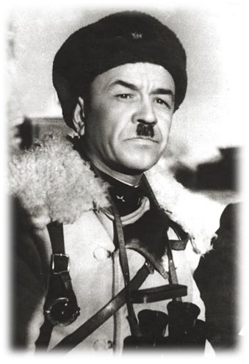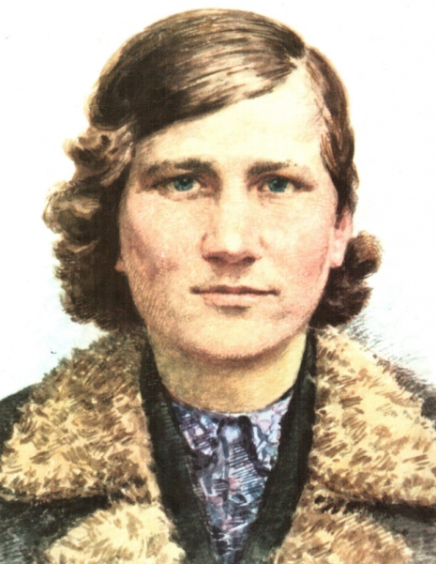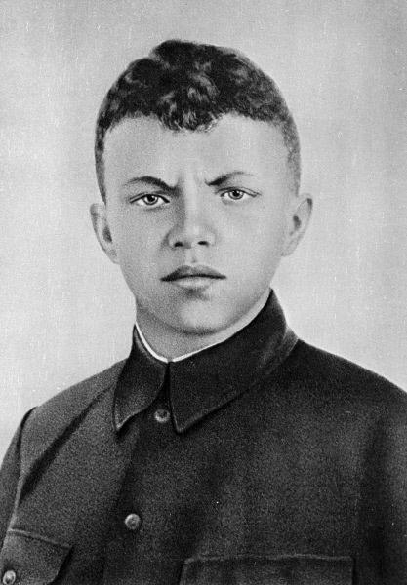
В
А
Б

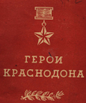
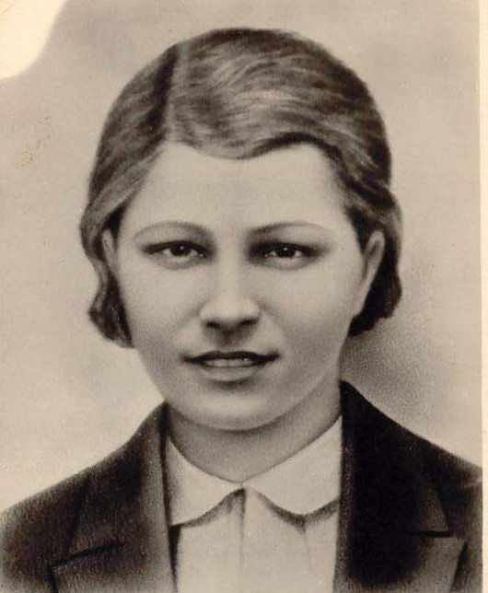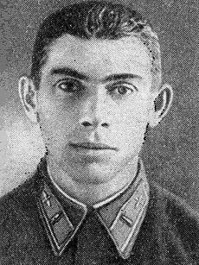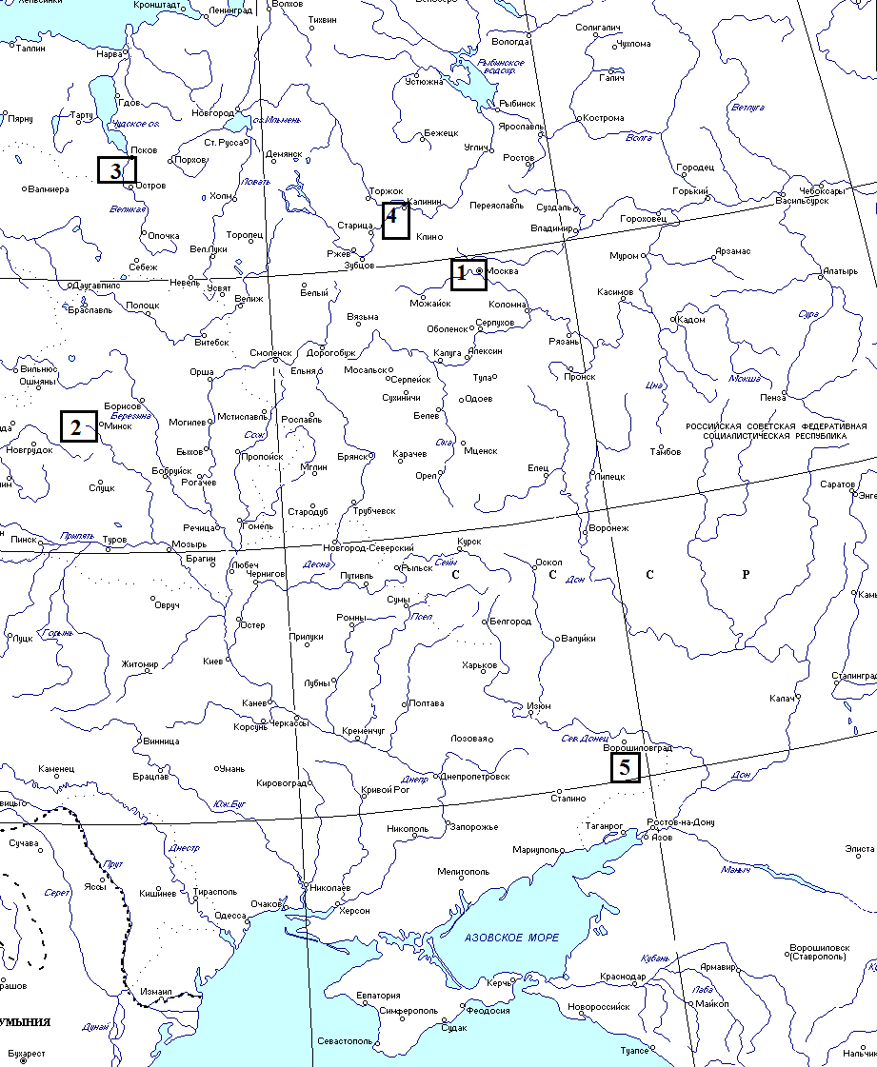
Д
Г
Ответ:10 баллов, по 1 за каждого верно определенного героя, по 1 за каждое верное соответствие.
А | Иван Панфилов | 1
Б | Лиза Чайкина | 4
В | Александр Матросов | 3
Г | Любовь Шевцова | 5
Д | Николай Гастелло | 2
Задание 11 (8 баллов)
а) Определите, в каких городах расположены следующие памятники истории России?
б) Укажите фамилии скульпторов, создавших композиции 1, 2.
в) Укажите названия сооружений 3,4.
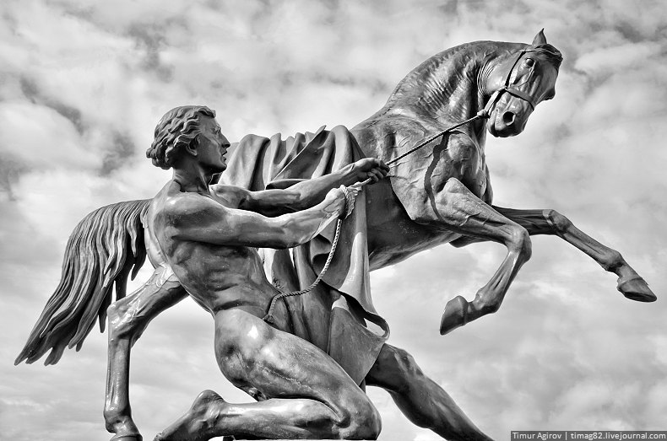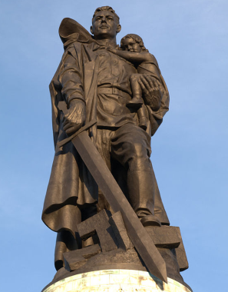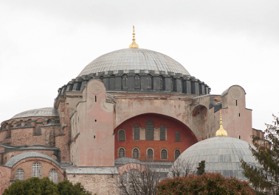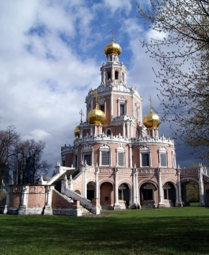
3
4
2
1

Ответ:8 баллов, по 1 баллу за каждую верную позицию
1 | П.К. Клодт | г. Санкт–Петербург 2 балла
2 | Е.В. Вучетич | г. Берлин, т.к. устанавливались и копии памятника, то могут быть засчитаны как верные ответы: Московская область (г. Верея), Калининградская область (г.Советск), г Тверь.
3 | Собор Святой Софии (Музей Айя–Софья) – 2 балла | г. Стамбул (Константинополь, Царьград) – 2 балла
4 | Церковь Покрова (Покрова Пресвятой Богородицы) – 2 балла | г. Москва (Фили) – 2 балла

Историческое эссе (20 баллов)
Критерии проверки:
1. Актуальность выбора темы (2 балла).
2. Логика постановки задач (1 балл).
3. Соответствие структуры работы поставленным во вводной части задачам (1 балл).
4. Достоверность исторических фактов (2 балла).
5. Доказательность основных положений, изложенных в работе (3 балла).
6. Тема раскрыта полностью (3 балла).
7. Творческий характер восприятия темы, ее осмысления (2 балла).
8. Грамотное использование терминов (1 балл).
9. Знание различных точек зрения по избранному вопросу (5 баллов).
а) если излагаются точки зрения без указания авторства: 1–2 балла, в зависимости от их количества и оригинальности.
б) если приводятся 2 мнения, с указанием фамилий авторов – 3 балла; 3 позиции – 4 балла, 4 и более – 5 баллов.
Темы:
1. «Древние культы восточных славян не соответствовали идее единства страны. Для укрепления Киевского государства нужна была единая религия, которая обожествляла бы новый общественный строй» (А.М. Сахаров).
2. «Соблюдение Русской земли от беды на востоке, знаменитые подвиги за веру и землю на западе доставили Александру славную память на Руси, сделали его самым видным историческим лицом в нашей древней истории от Мономаха до Донского» (С.М. Соловьев).
3. «Царь Иван всю жизнь воевал со своей знатью. Он пролил потоки крови, чтобы подорвать ее влияние. Эта цель стала едва ли не главной целью его жизни. Грозный расколол дворянское сословие, чтобы добиться неограниченной власти. Но воздвигнутое им здание оказалось непрочным» (Р.Г. Скрынников).
4. «Петр добился блестящих внешнеполитических успехов. После того как русский народ разгромил шведскую армию, Россия небывало и надолго укрепила свое международное положение. Ни до, ни после Петра за всю историю России не было такого продолжительного времени прочно огражденной внешней безопасности Русского государства» (Н.Н. Молчанов).
5. «Под ее (Елизаветы) скипетром выросло поколение новых людей, уже не битых петровской дубиною…Идеи Просвещения, не ограниченные никакими препятствиями, стали быстро проникать в Россию. Это сказывалось на сознании дворянства, на общем распространении начал гуманизма и терпимости. Елизаветинское царствование подготовило новую, екатерининскую эпоху» (Е.В. Анисимов).
6. «Если бы в конце царствования Екатерины встал из гроба московский дипломат XVI или XVII веков, то он бы почувствовал себя вполне удовлетворенным, так как увидел бы решенными удовлетворительно все вопросы внешней политики, которые так волновали его современников» (С.Ф. Платонов).
7. «Александр I… хотя и любил поговорить о необходимости законности, свобод, даже представительного правления, на практике проводил ту же линию укрепления феодально-абсолютистских порядков, что и его предшественники» (В. А. Федоров).
8. «События 14 декабря 1825 г. на Сенатской площади были результатом исключительного стечения обстоятельств. Случайность и закономерность так тесно переплелись в них, что разделить их практически невозможно» (С.В. Мироненко).
9. «Пытаясь во всем подражать Петру, он смотрел на государство как на инструмент, который способен изменять мир. Однако в отличие от своего великого предка Николай на самом деле вовсе не стремился к изменению окружающего мира. Ему было достаточно того, что бюрократический аппарат позволяет регулировать и держать под контролем жизнь общества» (С.В. Мироненко).
10. «В истории человечества редко встречаются столь величественные картины коренного, но мирного преобразования государства… чем та, которую явила из себя эпоха «великих реформ»царствования Александра II (Н.В. Давыдов).
11. «Первая мировая война была коалиционной войной. Успех ее ведения зависел от согласованных действий союзников. Однако выработать единую общесоюзническую стратегию не удалось» (И.И. Ростунов).
12. «Революция 1917 г. не была исторической случайностью, а реализовала наиболее вероятный потенциал развития российского общества со всеми его противоречиями, которые накопила Россия к началу ХХ века». (А.С. Сенявский).
13. Мы постоянно будем обращаться к урокам войны и Победы, вспоминая о великом подвиге советского народа, всех народов, вставших на пути агрессии и предотвративших возвращение средневекового варварства. Даже несмотря на послевоенную конфронтацию великих держав – бывших союзников, боевое содружество СССР, Великобритании, США и других союзных стран, спасших цивилизацию от неминуемой гибели, остается одним из наиболее значимых эпизодов всей истории человечества (М.Ю. Мягков, О.Б. Обичкин).
14. «В успех реформы Косыгина Брежнев не верил с самого начала. Брежнев понимал, что экономика – лишь одна из сфер жизни народа, причем далеко не всегда главная. Значит, реформировать нужно было не экономику СССР, а весь образ жизни страны, самые основы общественного строя» (М. Антонов).
15. «Беловежские соглашения не распускали СССР, а лишь констатировали его фактический к тому моменту распад» (Б.Н.Ельцин).
Спасибо!

